TABLASUNI3.SQL fitxategia exekutatu eta gero honako taulak eta erregistroak gehitzen dira Oraclen:

EMPLE taula:
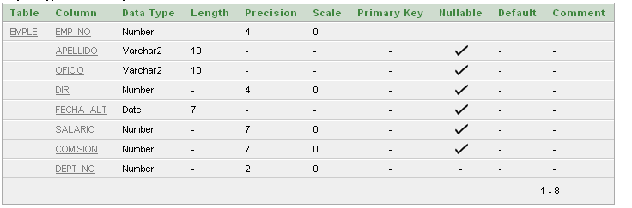
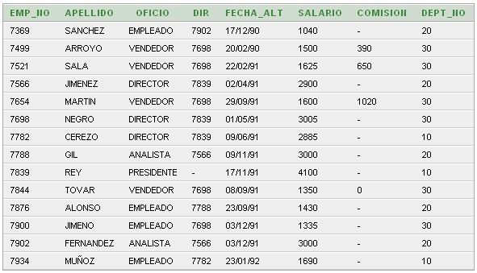

DEPART taula:
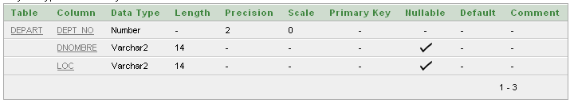
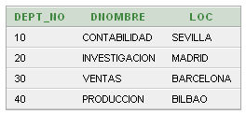

ALUMNOS taula:
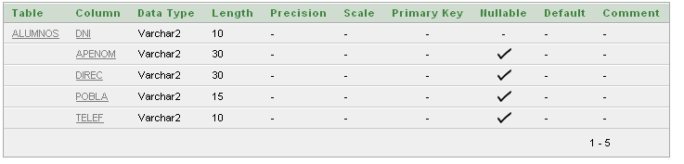
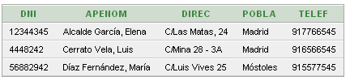

ASIGNATURAS taula:
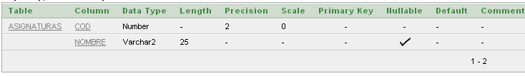
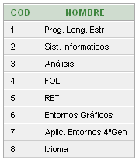

LIBRERÍA taula:
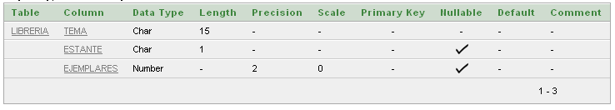
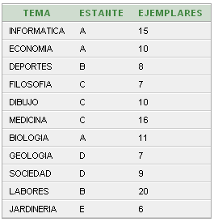

NOTAS taula:
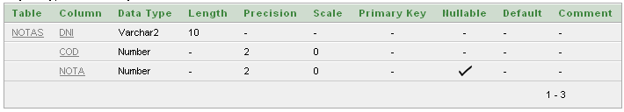
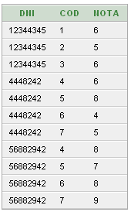

NOTAS_ALUMNOS taula:
